ປູກເຫັດສ້າງລາຍຮັບ​ເປັນ​ກອບ​ເປັນ​ກໍາ​ໃຫ້​ແກ່​ຄອບຄົວ
​ໂດຍ: ສິນ​ນະຄອນ ອິນ​ທິລາດ
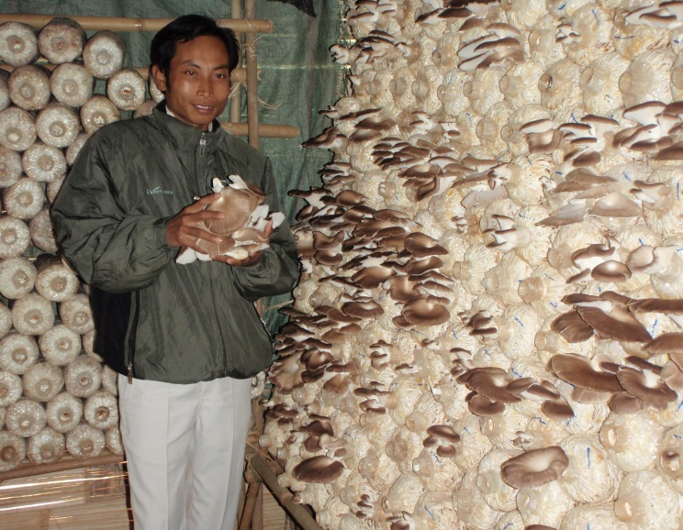
ບ້ານ ແກ້ງລີ້ນ ເມືອງນອງ ແຂວງ ສະຫວັນນະເຂດ ເປັນບ້ານໜຶ່ງ ທີ່ນອນຢູ່ໃນບ້ານເປົ້າໝາຍຂອງ ທລຍ ແລະ ຜ່ານມາໄດ້ຮັບການສະໜັບສະໜູນ ການກໍ່ສ້າງໂຄງການພື້ນຖານໂຄງລ່າງ ຫຼາຍໂຄງການ ທັງຈາກ ​ໂຄງການ​ພັດທະນາຕ່າງໆ ແລະ ທລຍ ຈົນເຮັດໃຫ້ ບ້ານດັ່ງກ່າວມີ​ສາທາລະນະ​ນຸປະ​ໂພ​ກຊົມ​ໃຊ້​ຢ່າງ​ຄົບ​ຖ້ວນ​ແລ້ວ ....ແຕ່​ເຖິງ​ຢ່າງ​ໃດ​ກໍ​ດີ ບ້ານ​ດັ່ງ​ກ່າວ​ຍັງ​ມີ​ລາຍ​ຮັບ​ຕໍ່າ ​ແລ​ະ ບໍ່​ມີ​ກິດຈະ​ກໍາ​ສ້າງ​ລາຍ​ຮັບ​ທີ່​ແນ່ນອນ ​ເມື່ອ​ເຫັນ​ຄວາມ​ຈໍາ​ເປັນ​ ​ແລະ ສໍາຄັນຄື​ແນວ​ນັ້ນ ​ໃນ​ປີ 2012 ທລຍ ຈຶ່ງໄດ້ນໍາໃຊ້ ກິດຈະກໍາປັນ​ປຸງ​ຊີວິດ​ການ​ເປັນ​ຢູ່ ​ເພື່ອ​ຄໍ້າປະກັນ​ດ້ານ​ໂພຊະ​ນາ​ການ ​ເຂົ້າ​ໄປ​ຊ່ວຍ​ເຫລືອ​ບ້ານ​ດັ່ງກ່າວ ເພື່ອເຮັດໃຫ້ບ້ານ​ແກ້ງ​ລີ້ນ ໄດ້ຫຼຸດພົ້ນອອກຈາກຄວາມທຸກຍາກ ຢ່າງຍຶນຍົງໝັ້ນຄົງ.
​ເຊິ່ງ​ໃນ​ນັ້ນ ກິດຈະກໍາປູກເຮັດກໍແມ່ນໜຶ່ງທີ່ ທລຍ ​ໃຫ້ການ​ສະໜັບສະໜູນ ​​ໂດຍ​ສະ​ເພາະ ​ແມ່ນ ກຸ່ມຊ່ວຍ​ເຫລືອ​ເຊິ່ງກັນ ​ແລະ ກັນ ທີ່ກໍາລັງຈັດຕັ້ງປະຕິບັດຢູ່ບ້ານ​ດັ່ງກ່າວ ປະຈຸບັນນີ້ ມີ 4 ຄົວເຮືອນ ແລະ ຫຼັງຈາກການຈັດຕັ້ງປະຕິບັດໄປໄດ້ ປະມານ 1 ເດືອນກໍເຫັນໄດ້ວ່າ ສາມາດນໍາອອກຈໍາໜ່າຍ ໃຫ້ແຕ່ລະຄົວເຮືອນພາຍໃນບ້ານ ສ້າງລາຍຮັບເປັນກອບເປັນກໍາໃຫ້​ແກ່​ຊາວ​ບ້ານແກ້ງ​ລີ້ນ ຈາກການລົງທຶນ ເບື້ອງຕົ້ນ ຄົວເຮືອນລະ 1,500,000ກີບ ໃນການເຮັດໂຮງເຮືອນຫົວເຊື້ອ ແລະ ອື່ນໆ ທີ່ຈໍາເປັນ. ການປູກເຮັດສາມາດນໍາຜົນຜະລິດຂາຍໄດ້ 6 ເດືອນຕໍ່ 1 ຊຸດ ແລະ ເລີ່ມແຕ່ເດືອນທໍາອິດທີ່ເກັບຜົນຜະລິດອອກຂາຍໄດ້ ຈະໄດ້ເກັບ ຄັ້ງລະປະມານ 10 ກິໂລ ຈາກເຫັດ 2.000 ຖົງ ແລະ ກິໂລໜຶ່ງ ຂາຍໄດ້ 20.000ກີບ ແລະ ເດືອນ 1 ເກັບໄດ້ຕໍ່າສຸດ 6 ຄັ້ງ ໃນເດືອນໜື່ງຈະຂາຍໄດ້ 60 ກິ​ໂລ ຕົກ​ເປັນ​ເງິນ 1200.000 ກີບ
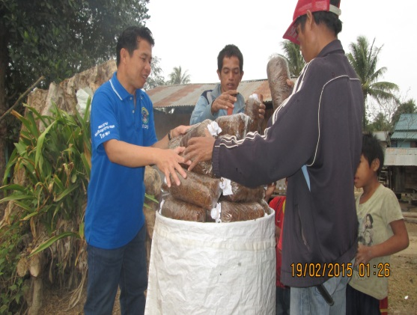
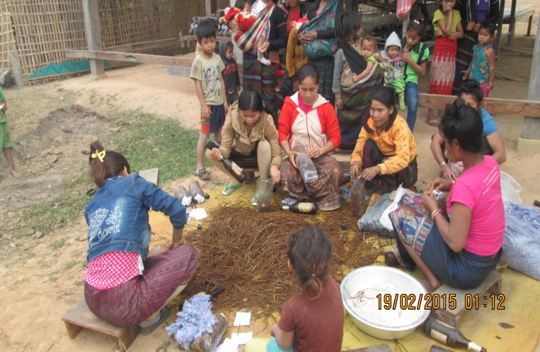
ໝາຍ​ຄວາມ​ວ່າ ໃນ 1 ຊຸດ ສາມາດຂາຍຜົນຜະລິດໄດ້ 7.200.000 ກີບ ມີກໍາໄລຢູ່ 5.700.000ກີບ
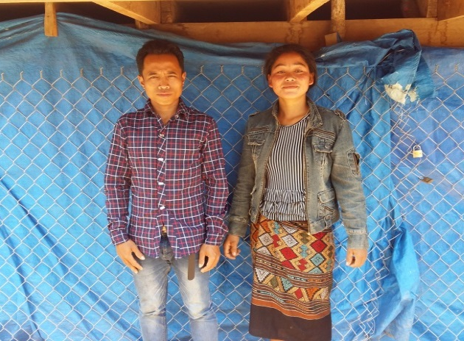
ສາມາດ ຄືນທືນໃຫ້ແກ່ກຸ່ມໄດ້ ແລະ ຍັງສາມາດ ນໍາເອົາກໍາໄລໄປລົງທຶນຕໍ່ເປັນທຶນໝູນວຽນ......

ທ່ານ ນາງ ອາ​ຮາມ ສະມາຊິກ ກຸ່ມ​ຊ່ວຍ​ເຫລືອ ​ເຊິ່ງກັນ ​ແລະ ກັນ ​ໄດ້​ກ່າວ​ວ່າ: ຂ້າພະ​ເຈົ້າ​ເປັນ​ສະມາຊິກ​ຂອງ​ກຸ່ມ ກຊກ ຜູ້​ໜຶ່ງ​ທີ່​ໄດ້​ຮັບ​ການ​ຝຶກ​ອົບຮົມ​ການ​ປູກ​ເຮັດ​ນາງ​ລົມ ທີ່​ໄດ້​ການ​ສະໜັບສະໜູນ​ຈາກ​ໂຄງການ ທລຍ ກໍ​ຄື​ກິດຈະ​ກໍາ​ປັບປຸງ​ຊີວິດ​ການ​ເປັນ​ຢູ່ ​ເພື່ອ​ຄໍ້າປະກັນ​ດ້ານ​ໂພຊະ​ນາ​ການ ​ເປັນ​ເວລາ 7 ວັນ ຈາກ​ນັ້ນ ​ໄດ້​ທົດ​ລອງ​ເຮັດ​ຕົວ​ຈິງ ​ເຊິ່ງ​ໃນ​ເບື້ອງ​ຕົ້ນ​ໄດ້​ກູ້​ຢືມ​ເງິນ​ພາຍ​ໃນ​ກຸ່ມ ຈໍານວນ 1 ລ້ານ​ 5 ​ແສນກີບ ​ເພື່ອ​ມາ​ທົດ​ລອງ​ປູກ​ເຮັດ ​ໂດຍ​ໄດ້​ເຊື້ອ​ຫົວ​ເຊື້ອ​ເຮັດ ​ແກ້ວ​ລະ 4 ພັນ​ກີບ ​ແກ້ວ​ໜຶ່ງ​ສາມາດ​ຫ່າ​ຍ​ໄດ້ 25 ຖົງ ​ແລະ ໜຶ່ງ​ຖົງ​ສາມາດ ​ເກັບ​ເຫັດ​ໄດ້ 5-6 ​ເດືອນ ພາຍຫລັງ​ທີ່​ໄດ້ ປູກ​ເຫັດ​ໄປ​ໃນ​ໄລຍະ​ໜຶ່ງ ສາມາດ​ຂາຍ​ເຫັດ​ໄດ້​ເຖິງ 135 ກິ​ໂລ ໝາຍ​ຄວາມ​ວ່າ ຂ້າພະ​ເຈົ້າ ມີ​ເງິນ​ສົ່ງ​ຄືນ​ໃຫ້​ກຸ່ມ ກຊກ ຈໍານວນ 1 ລ້ານ 5 ​ແສນກີບ ​ແລະ ມີ​ກໍາ​ໄລ​ຢູ່ 1 ລ້ານ 2 ​ແສນ​ກີບ ​ແລະ ປະຈຸ​ບັນ​ຍັງ​ສາມາດ​ສຶບຕໍ່​ຂາຍ​ເຫັດ​ໄດ້​ອີກ​ເຖິງ 3 ຫລື 4 ​ເດືອນ ​ແລະ ພ້ອມ​ທີ່​ເປັນ​ຄູ​ຝຶກ​ໃຫ້​ບ້ານ​ໃກ້​ຄຽງ​ທີ່​ມີ​ຄວາມ​ສົນ​ໃຈ​ໃນ​ການ​ປູກ​ເຫັດ​ນາງ​ລົມ​ເປັນ​ສິນຄ້າ ຫລື ​ເປັນ​ອາຫານ​ໃນ​ຊີວິດ​ປະ​ຈໍາ​ວັນ.
